一周法规速递|监管动态
2024 年 06 月 17 日—2024 年 06 月 23 日

深圳价值在线咨询顾问有限公司 2024 年 06 月 24 日

 法规速递

1、关于向社会公开征求《资产评估机构从事证券服务业务备案办法 （征求意见 稿） 》意见的通告

为进一步加强资产评估机构从事证券服务业务监督管理， 规范资产评估机构从事证券服务业务备 案行为， 财政部会同中国证监会对《资产评估机构从事证券服务业务备案办法》 （财资〔 2020〕 114 号） 进行了修订， 研究起草了《资产评估机构从事证券服务业务备案办法 （征求意见稿） 》， 现面向 社会征求意见。相关单位和个人可以在7月21日前， 通过以下途径和方式提出意见： 1.通过中华人民共 和国财政部官网中“财政法规意见征集信息管理系统” （网址： http://fgk.mof.gov.cn） 提出意见。 2.通过电子邮件形式发送至邮箱： mashan＠ csrc.gov.cn， 并请在邮件主题注明“反馈《资产评估机 构从事证券服务业务备案办法》意见”。3.通过信函方式将意见寄至： 北京市西城区三里河南三巷3号 财政部资产管理司 （邮编： 100820） 或北京市西城区金融大街19号富凯大厦A座中国证监会会计司
（邮编： 100033）， 并请在信封上注明“反馈《资产评估机构从事证券服务业务备案办法》意见”。 反馈意见时， 请注明单位名称 （个人请注明姓名） 和联系电话。单位和个人信息仅用于汇总、整理、 沟通修改意见， 不对外公开。

财政部办公厅 中国证监会办公厅

2024年6月18日

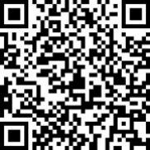

关于向社会公开征求《资产评估机构从事证券服务业务备案办法 （征求意见稿） 》意见的通告

法规速递

2、关于深化科创板改革、服务科技创新和新质生产力发展的八条措施

在上海证券交易所设立科创板并试点注册制， 是习近平总书记亲自宣布、亲自部署、亲自推动的 重大改革。经过五年多的努力， 上交所科创板和注册制的效应不断放大， 在支持高水平科技自立自
强、促进完善资本市场基础制度等方面发挥着日益重要的作用。为深入贯彻中央金融工作会议精神和 《国务院关于加强监管防范风险推动资本市场高质量发展的若干意见》 （国发〔 2024〕 10号） 部署， 完善资本市场“ 1 +N”政策体系， 进一步全面深化资本市场改革， 推动股票发行注册制走深走实， 积
极发挥科创板“试验田”作用， 促进新质生产力发展， 支持上海加快“五个中心”建设等国家战略， 服务中国式现代化大局， 现提出八条措施。
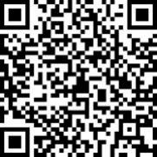

关于深化科创板改革、服务科技创新和新质生产力发展的八条措施

法规速递

3、公开发行证券的公司信息披露编报规则第4号——保险公司信息披露特别规定 （2024年修订）

现公布《公开发行证券的公司信息披露编报规则第4号——保险公司信息披露特别规定(2024年修 订)》， 自公布之日起施行。

中国证监会

2024年6月21日

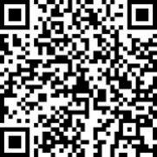

公开发行证券的公司信息披露编报规则第4号——保险公司信息披露特别规定 （2024年修订）

监管动态


市场监管概览

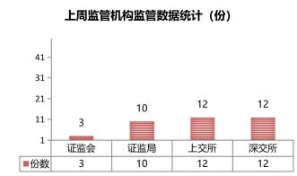
2024年6月17日-6月23日， 证监会作出3份 监管文书； 证监局作出10份监管文书； 上交所作 出12份监管文书； 深交所作出12份监管文书。
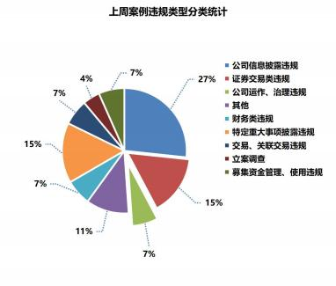
上周， 证监会对2个对象进行立案调查， 作 出1份行政处罚事先告知书； 证监局作出10份行 政监管措施决定书。
上周， 上交所公司监管部门作出6份监管警示 函， 对6宗行为予以纪律处分。 同时， 加大信息披 露和股价异常的联动监管， 针对公司披露敏感信 息或股价发生明显异常的， 提请启动内幕交易、 异常交易核查5单。
上周， 深交所发出10份监管函， 对2宗行为 予以纪律处分； 共发出关注函1份。

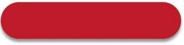
证监会证监局监管动态
2024年6月17日-6月23日， 证监会对2个对象进行立案调查， 作出1份行政处罚事先告知书； 证监 局作出10份行政监管措施决定书。

（1） 行政处罚事先告知书

公司代码 | 公司简称 | 违规行为
002411 | 必康退 | 2019年、 2020年年度报告虚增营业收入和利润； 非经营性资金占用事项披露 存在虚假记载； 未按规定披露关联担保情况。
【行政处罚决定 （拟） 】 中国证券监督管理委员会拟决定：
1、对延安必康制药股份有限公司责令改正， 给予警告， 并处以1,000万元罚款；
2、对实际控制人李某松处以1,000万元罚款；
3、对时任董事长,时任总经理谷某嘉给予警告， 并处以500万元罚款；
4、对时任高管,时任董事李某昆给予警告， 并处以300万元罚款；
5、对时任董事香某福给予警告， 并处以150万元罚款；
6、对时任高管董某、 时任监事陈某铭给予警告， 并分别处以100万元罚款；
7、对时任董事邓某、 时任高管,时任董事何某东、时任高管岳某波、 时任董事王某给予警告， 并分别处以80万元罚 款；
8、对时任独董黄某、 时任独董杜某、时任独董党某水给予警告， 并分别处以50万元罚款。
此外， 依据《证券法》第二百二十一条， 《证券市场禁入规定》 (证监会令第115号) 第三条第二项和第五条第三项、 第七项的规定， 中国证监会拟决定， 实际控制人李某松终身证券市场禁入， 时任董事长,时任总经理谷某嘉10年证券 市场禁入， 时任高管,时任董事李某昆、 时任董事香某福三年证券市场禁入措施。

（2） 行政监管措施

公司代码 | 公司简称 | 违规行为
300695 | 兆丰股份 | 浙江兆丰机电股份有限公司2020年和2022年归属于母公司股东的净利润， 未 分配利润均为正， 但未按承诺向股东实施现金分红， 违反了首次公开发行时的 承诺。
【行政监管措施】 中国证券监督管理委员会浙江监管局决定对浙江兆丰机电股份有限公司采取出具警示函的监督管 理措施， 并记入证券期货市场诚信档案。
600868 | 梅雁吉祥 | 未及时披露业绩预告。
【行政监管措施】 中国证券监督管理委员会广东监管局决定对广东梅雁吉祥水电股份有限公司及董事长,总经理张某 勇、财务总监刘某梅、董事会秘书胡某平采取出具警示函的行政监管措施。
601881 | 中国银河 | 中国银河证券股份有限公司广州番禺万博一路证券营业部员工在从业期间存在 登录与操作客户证券账户以及私下接受投资者委托买卖证券的行为。
【行政监管措施】 中国证券监督管理委员会广东监管局决定对谢某旺采取出具警示函的行政监管措施。
300157 | 新锦动力 | 大股东银川中能新财科技有限公司未在首次卖出的十五个交易日前披露减持计 划。
【行政监管措施】 中国证券监督管理委员会北京监管局决定对银川中能新财科技有限公司采取出具警示函的行政监

管措施， 并将相关情况记入证券期货市场诚信档案。
002181 | 粤传媒 | 存在会计差错更正及追溯调整事项且导致广东广州日报传媒股份有限公司 2024年1月31日披露的业绩预告与2023年年度报告差异较大， 相关信息披露 不准确。
【行政监管措施】 中国证券监督管理委员会广东监管局决定对广东广州日报传媒股份有限公司采取出具警示函的行 政监管措施。
600721 | 百花医药 | 百花医药于2024年2月21日获得控股股东工商变更信息， 并知晓相关事项， 迟  至2024年3月2日才发布《关于控股股东增资暨公司增加实际控制人的公  告》 。华凌控股、华凌工贸及相关责任人未将相关事项主动告知公司， 且未按 规则要求及时聘请财务顾问， 致使公司迟至2024年3月2日才披露控股股东增 资暨公司增加实际控制人的公告和详式权益变动报告书， 并于2024年3月14日 才披露财务顾问核查意见。
【行政监管措施】 中国证券监督管理委员会新疆监管局决定对新疆百花村医药集团股份有限公司、新疆华凌工贸 （集团） 有限公司、华凌集团投资控股 （新疆） 有限公司及实际控制人米某齐、米某华、杨某玲采取出具警示函的 监督管理措施， 并记入资本市场诚信档案。
600251 | 冠农股份 | 希格玛会计师事务所 （特殊普通合伙） 、注册会计师在新疆冠农股份有限公司 2021年财务报告审计项目执业中存在问题。
【行政监管措施】 中国证券监督管理委员会新疆监管局决定对希格玛会计师事务所 （特殊普通合伙） 、注册会计师 采取出具警示函的监督管理措施， 并记入资本市场诚信档案。
002325 | *ST洪涛 | 深圳洪涛集团股份有限公司在“洪涛股份”微信公众号发布未公开信息。
【行政监管措施】 中国证券监督管理委员会深圳监管局决定对深圳洪涛集团股份有限公司采取责令改正的监管措 施。
300093 | 金刚光伏 | 必达控股集团有限公司受让甘肃金刚光伏股份有限公司原持股5%以上股东何 某雄通过大宗交易减持的216.50万股金刚光伏股份,并在受让后6个月内全部卖 出。
【行政监管措施】 中国证券监督管理委员会甘肃监管局决定对必达控股集团有限公司采取责令改正的行政监管措施, 并记入证券期货市场诚信档案。
873570 | 坤博精工 | 2023年12月及2024年3月， 公司使用募集资金置换前期以信用证方式投入募 投项目的自筹资金1,467万元， 公司未及时履行置换事项审议程序及信息披露 义务， 迟至2024年4月28日补充审议， 并于2024年4月29日补充披露。
【行政监管措施】 中国证券监督管理委员会浙江监管局决定对公司及相关责任人分别采取出具警示函的监督管理措 施， 并记入证券期货市场诚信档案。

（3） 立案调查

公司代码 | 公司简称 | 违规行为
600811 | 东方集团 | 因公司涉嫌信息披露违法违规， 根据《中华人民共和国证券法》《中华人民共 和国行政处罚法》等法律法规， 中国证监会决定对公司立案。
831503 | ST广安生 | 因河南广安生物科技股份有限公司未在规定期限内披露2023年年度报告， 涉 嫌信息披露违法违规， 根据《中华人民共和国证券法》《中华人民共和国行政 处罚法》等法律法规， 近日， 中国证券监督管理委员会决定对公司进行立案。


上交所监管动态

1、上市公司监管动态
2024年6月17日-6月23日， 上交所公司监管部门作出6份监管警示函， 对6宗行为予以纪律处分。 同时， 加大信息披露和股价异常的联动监管， 针对公司披露敏感信息或股价发生明显异常的， 提请启动 内幕交易、异常交易核查5单。

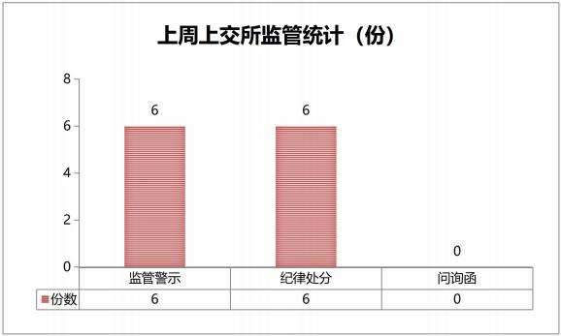

（1） 监管措施统计

公司代码 | 公司简称 | 函件类别 | 违规类型
600338 | 西藏珠峰 | 通报批评 | 公司在短期内反复出现公告文本文字错误， 信息披露 不准确， 内控机制严重缺失， 且在监管警示后仍屡次 发生此类违规情形， 完全无视信息披露基本要求， 性 质恶劣， 情节严重。
603666 | 亿嘉和 | 通报批评 | 公司 2023 年年度业绩预告中预计实现净利润为正  值， 但实际净利润为负值， 实际业绩与预告业绩相比 发生盈亏方向的变化， 影响投资者的合理预期。 同  时， 公司迟至 2024 年 4 月 29 日才发布业绩预告更正 公告， 更正公告披露不及时。
600225 | 卓朗科技 | 通报批评 | 公司业绩预告披露不准确， 预告业绩与实际业绩差异 过大， 影响了投资者的合理预期。 同时， 公司迟至

 |  |  | 2024 年 4 月 30 日才与年度报告同日发布业绩预告更 正公告， 更正公告披露不及时。
600238 | 海南椰岛 | 通报批评 | 上市公司发生子公司员工职务侵占事项， 所涉金额、 占比较大， 未及时予以披露。
600080 | 金花股份 | 通报批评 | 公司业绩预告披露不准确， 实际的归母净利润、扣非 后归母净利润与预告金额差异幅度较大。
688485 | 九州一轨 | 监管警示 | 公司业绩预告和业绩快报披露不准确。
600234 | *ST 科新 | 通报批评 | 公司 2023 年年度业绩预亏公告中预计营业收入超 1 亿元， 但实际营业收入低于 1 亿元， 业绩预告不准 确， 公司股票因此被实施退市风险警示。
688593 | 新相微 | 监管警示 | 时任董事配偶短线交易。
600589 | 广东榕泰 | 监管警示 | 公司年度报告信息披露不准确。
600594 | 益佰制药 | 监管警示 | 公司未及时披露公司主要产品暂停生产的相关信息。
688141 | 杰华特 | 监管警示 | 公司募集资金专户管理不规范， 募集资金相关信息披 露不准确。
600877 | 电科芯片 | 监管警示 | 公司日常关联交易未及时履行决策程序和披露义务。

（2） 问询函统计
2024年6月17日-6月23日， 上交所未发出监管问询函。

2、市场交易监管动态
2024年6月17日-6月23日， 上交所对64起拉抬打压、虚假申报等证券异常交易行为采取了书面警示 等监管措施， 对退市整理股票进行重点监控， 对16起上市公司重大事项等进行专项核查。

深交所监管动态

1、上市公司监管动态
2024年6月17日-6月23日， 深交所发出10份监管函， 对2宗行为予以纪律处分； 共发出关注函1 份。
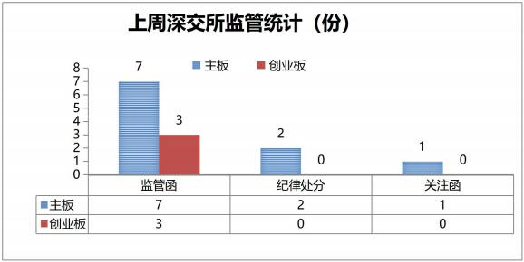

（1） 纪律处分及监管措施
公司代码 | 公司简称 | 监管类型 | 处理事由
002181 | 粤 传 媒 | 监管函 | 会计差错更正及追溯调整事项导致公司披露的 业绩预告中预计的 2023 年度归属于母公司股 东的净利润与 2023 年年度报告披露的 经审计 归属于母公司股东的净利润差异较大， 业绩预 告信息披露不准确。
002286 | 保龄宝 | 监管函 | 控股股东强制平仓未在减持股份的十五个交易 日前披露减持计划。
301040 | 中环海陆 | 监管函 | 公司首次业绩预告与实际业绩差异金额较大且 盈亏性质发生变化。
002945 | 华林证券 | 监管函 | 业绩预告披露不准确； 未及时披露仲裁事项。
300163 | ST 先锋 | 监管函 | 公司《 2023 年度业绩预告》披露的预计净利 润、扣非后净利润与 2023 年经审计的净利  润、 扣非后净利润存在较大差异， 业绩预告披 露信息不准确。
000638 | 万方发展 | 监管函 | 公司未及时披露重大债务到期未清偿事项。
002431 | 棕榈股份 | 监管函 | 公司业绩预告相关信息披露不准确。

301123 | 奕东电子 | 监管函 | 公司披露的业绩预告中的净利润与年度报告相 比存在较大差异； 扣非净利润与年度报告相  比， 盈亏性质发生变化且存在较大差异， 业绩 预告披露信息不准确。
000663 | 永安林业 | 监管函 | 公司披露的《关于 2022 年年度报告全文及 2023 年年度报告全文的补充更正公告》显示， 公司 《 2022 年年度报告》《 2023 年年度报 告》披露内容存在错漏。
002325 | *ST 洪涛 | 监管函 | 公司董事会于 2024 年 5 月 13 日收到书面辞职 报告， 公司董事、 副董事长、总裁及所兼任公 司董事会战略、信息披露等委员会委员因个人 原因申请辞去一切职务， 但公司迟至 6 月 17  日才披露相关公告。公司于 2024 年 5 月 27 日 提交了《股份减持计划告知函， 公司在知悉相 关人员已辞去董事及高管职务， 其依法在离职 后六个月内不得减持的情况下， 仍刻意隐瞒相 关情况提交其股份减持申请。
002748 | ST 世龙 | 公开谴责 | 汪国清未依规履行向公司报告义务， 导致公司 关联方信息披露不完整、不准确。
000812 | 陕西金叶 | 通报批评 | 股东在买入陕西金叶股票达到 5%时， 未依规 及时履行权益变动披露义务并停止交易。

（2） 问询函统计
公司代码 | 公司简称 | 问询类型
002325 | *ST 洪涛 | 关注函

2、市场交易监管动态

2024 年 6 月 17 日-6 月 23 日， 深交所共对 95 起证券异常交易行为采取了自律监管措施， 涉及盘 中拉抬打压、虚假申报等异常交易情形； 共对 9 起上市公司重大事项进行核查。

3、会员监管动态

2024 年 6 月 17 日-6 月 23 日， 针对客户交易行为管理职责履行不到位的情形， 深交所对一家会 员采取书面警示的监管措施。

